ADI SOYADI:  SINIFI NO: | 2023-2024 EĞİTİM ÖĞRETİM YILI  KOVANCILAR BAYRAMYAZI ORTAOKULU  8. SINIF T.C. İNKILAP TARİHİ DERSİ  2. DÖNEM 2. BEP YAZILI SINAVI | PUAN

PUAN | 1.SORU | 2.SORU | 3.SORU | 4.SORU | 5.SORU | 6.SORU | 7.SORU | 8.SORU
PUAN | 10 | 10 | 10 | 15 | 10 | 15 | 15 | 15

SORU 1. Mustafa Kemal’in doğduğu ve çocukluğunun geçtiği şehir hangisidir? Yazınız.
CEVAP:
Selanik

SORU 2. Mustafa Kemal’in Birinci Dünya Savaşında 19. Tümen Komutanı olarak görev yaptığı ve düşmanın boğazı geçmesine engel olduğu cephe hangisidir? İşaretleyiniz.
Suriye Cephesi | Çanakkale Cephesi | Kanal Cephesi
 | X

SORU 3. Mustafa Kemal’in milli mücadeleyi başlattığı gelişme hangisidir? İşaretleyiniz.
Samsun’a Çıkış | Erzurum Kongresi | TBMM’nin Açılması
X

SORU 4. Güney Cephesinde Fransızlara karşı kahramanca mücadele ederek şehirlerini işgalden kurtardıkları için Maraş, Urfa ve Antep’e TBMM tarafından hangi unvanlar verilmiştir? Yazınız.
Şehir | Verilen unvan
Maraş | Kahraman
Urfa | Şanlı
Antep | Gazi
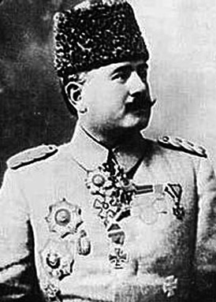
SORU 5. Doğu Cephesi Komutanıdır. Ermenileri yenilgiye uğratmış, Kars ve çevresini işgalden kurtarmıştır.
Görseli ve bilgisi verilen komutan kimdir? Yazınız.
CEVAP:
Kazım Karabekir
SORU 6. Atatürk ilkelerini yazınız.
CEVAP:
Cumhuriyetçilik, Milliyetçilik, Halkçılık, Devletçilik Laiklik, İnkılapçılık

SORU 7. Eğitim ve kültür alanında yapılan inkılaplara 2 örnek veriniz.
CEVAP:
Tevhid-i Tedrisat Kanunu, Harf İnkılabı, Türk Dil Kurumu, Türk Tarih Kurumu

SORU 8. Aşağıdaki görseller Atatürk’ün yaptığı inkılaplardan hangilerini ifade etmektedir? Altına yazınız.
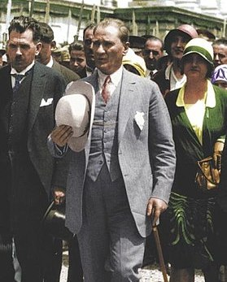 | 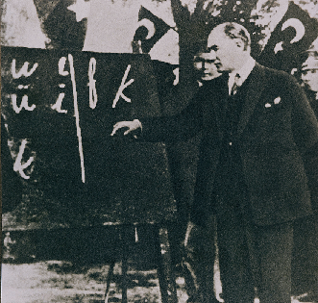
...............Şapka ve Kılık Kıyafet İnkılabı.. | .....Harf İnkılabı, Latin Alfabesi......

Zeki DOĞAN – Sosyal Bilgiler Öğretmeni - www.sosyalciniz.net
BAŞARILAR....

